María José Martínez Tolosa (Nota 8,79)
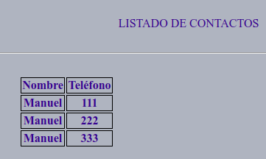
No controlas el quitar los espacios en blanco (fallo general 1), por lo que se pueden producir estas situaciones
Validas el tf con la función empty (Fallo general 2), por lo que lo siguiente funciona perfectamente
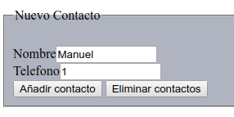
Pero lo siguiente no
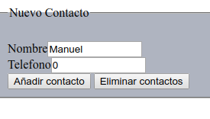

Me dice:

La verdad que ninguno de los dos teléfonos tiene sentido, pero según las especificaciones del ejercicio debería de permitir los dos.

Sobre el código te comento
No debería de tenerse ese nivel de selecciones, fíjate que cierras 8 estructuras de control
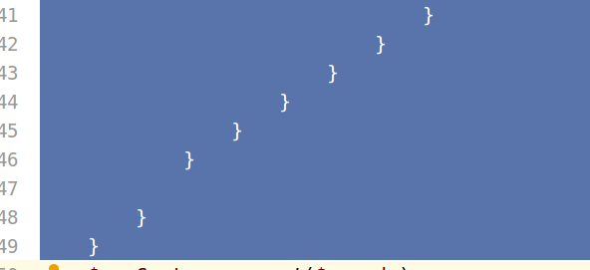
Esto es muy difícil de controlar, cuando te ocurra esto, hay que replantear el código, ya que esto es poco legible, y por lo tanto difícil de mantener.
Debes de ser consciente que estás con php, un lenguaje dinámico, donde hay ciertas comprobaciones que no hay por qué hacer, compara un poco la estructura general que he facilitado, con tu código.
Esta acción me ha llamado la atención
if ($telefono == $telef) {

} else {
$agenda[$nomb] = $telef;
}
¿No serría mejor que fuera?
if ($telefono != $telef) {
$agenda[$nomb] = $telef;
}
En general muy buen trabajo.

